PANDUAN ACARA

“STUDENTS EMPOWERMENT”
Program Studi S1 Akuntansi Universitas Mercu Buana

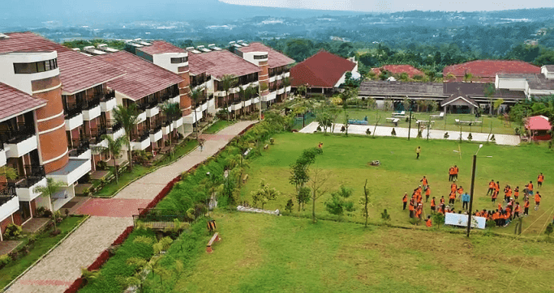

9- 10 Februari 2019
Taman Bukit Palem Resort
Jl. Veteran 1, Pancawati, Caringin, Bogor,
Jawa Barat 16730

Empowerment Program

Yang paling penting dalam program Empowerment adalah adanya interaksi dan komunikasi anggota team agar tidak terdapat miss communication yang dapat menghambat terwujudnya tujuan ada cita-cia suatu team tersebut
Adapun manfaat dari Empowerment yaitu :
- Menjalin komunikasi
- Membangun pribadi yang positif, tangguh, kreatif dan percaya diri
- Membangun kerjasama tim yang solid dan efektif
- Membangun komunikasi efektif, strategi yang baik, kecepatan, ketepatan serta kekompakkan tim
- Memotivasi untuk memiliki sikap kepemimpinan
- Memiliki sikap besar hati untuk menerima kritik dan masukan atas kekurangan dan kelemahan diri
- Mampu mengelola masalah

Tata Tertib Umum :
- Membawa obat-obatan pribadi. Bila dalam perjalanan atau di lokasi tujuan merasa kurang sehat, segera menghubungi panitia atau dosen terdekat
- Tidak diperkenankan untuk bertukar bis sesuai dengan list yang sudah ditentukan.
- Peserta membawa perlengkapan sholat bagi muslim
- Membawa perlengkapan pribadi selain baju seragam yang dibagikan dengan seperlunya selama kegiatan. Yang terdiri dari :
  - Baju bernuansa Pink untuk Wanita
  - Baju Bernuansa Merah Untuk Pria
  - Semua peserta membawa Baju ganti bernuansa Biru
  - Membawa baju untuk senam dan celana training/olahraga selama Fun Games
  - Memakai sepatu selama kegiatan Fun Games
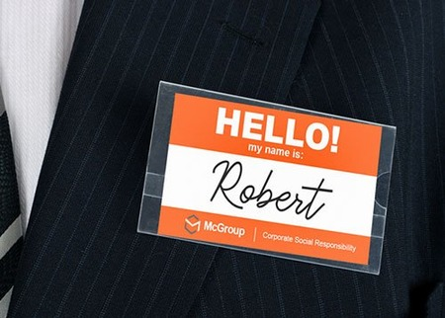
  - Membawa name tag

Setiap Peserta Dilarang :
- Membawa dan menggunakan senjata tajam serta obat-obatan yang terlarang
- Membawa dan merokok selama kegiatan berlangsung
- Bersikap tidak sopan
- Mencoret-coret fasilitas di sekitar hotel

Jika peserta terbukti melakukan pelanggaran maka akan dikenakan sanksi berupa teguran

Pembagian snack dan seragam peserta akan di bagikan pagi hari saat keberangkatan .
Terdapat tiga titik bus untuk keberangkatan :
- Bis Meruya
Menempuh jarak 73 km via tol , dengan durasi perjalanan sekitar 1 jam 30 menit
- Bis Menteng
Menempuh jarak 69 km via tol , dengan durasi perjalanan sekitar 1 jam 15 menit
- Bis Kranggan
Menempuh jarak 47 km via tol , dengan durasi sekitar 1 jam perjalanan
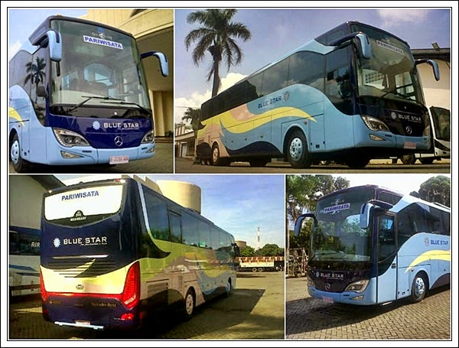

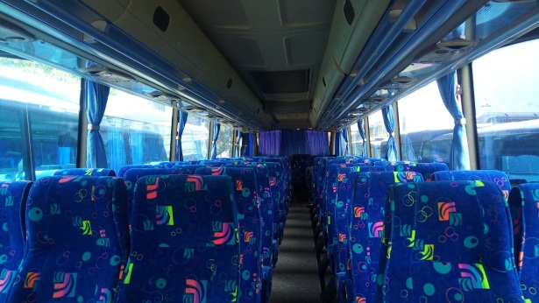

Layout Bis

TATA CARA
- Keberangkatan (Sabtu , 9 Februari 2019)
Pukul 4.30 – 05.30 Sudah berkumpul di titik keberangkatan bis
- Rombongan akan diberangkatkan dari 3 (tiga) titik keberangakatan yaitu UMB : Meruya (4 Bus), Menteng (2 Bus) dan Bekasi (1 Bus)
- Peserta diharapkan sudah berkumpul di titik keberangkatan paling lambat 60 menit sebelum waktu berangkat. (pukul 05.30 pagi sudah berangkat)
- Tidak disediakan tim sapu bersih atau tim pengantaran apabila ada peserta yang terlambat.
- Pembagian Bus sudah diatur oleh dosen pendamping anda. Duduklah sesuai Bus masing- masing dan dilarang pindah Bus tanpa pemberitahuan sebelumnya
- Sebelum berangkat tiap Bus wajib mengangkat 1 (satu) Bus Captain dari peserta.

- Kedatangan
Tiba di lokasi pukul 8.00 , Taman Bukit Palem Resort
- Peserta membawa turun tas / bagasinya masing- masing.
- Menuju titik pengumpulan tas / bagasi (sesuai dengan nomor Bus masing-masing)
- Peserta kemudian berkumpul di Aula Makan menanti acara pembukaan.
- Proses check-in akan dilakukan setelah Fun Games dan pembagian kunci akan diatur kemudian

- Check-in Kamar
- List penghuni kamar dikondisikan sudah menempel di pintu kamar.
- Penghuni kamar bertanggungjawab terhadap ketertiban kamar termasuk kunci kamar.
- Titipkan kunci di receptionis jika anda akan meninggalkan kamar.
- Informasi pembagian kamar dapat dilihat pada papan informasi di lokasi (silakan mengecek nama anda berdasarkan huruf alfabet)
- Pembagian kamar diatur oleh mentor.
- Demi kemanan tidak diperkenankan untuk bertukar/ berpindah kamar.
- Kehilangan kunci akan dikenakan biaya Rp 200,000 per kunci yang hilang
- Dilarang merokok di dalam kamar, pihak hotel berhak mengenakan denda pada kamar yang kedapatan bau rokok.

- Kepulangan (Minggu , 10 Februari 2019)
- Pastikan barang-barang anda tidak ada yang tertinggal (jaket/ charger/ kacamata dll).
- Kembalikan kunci kamar anda langsung ke meja Reception dan selesaikan pengeluaran pribadi (jika ada)
- Bawalah tas / bagasi anda langsung ke dalam Bus. Duduklah kembali sesuai dengan nomor BUS masing-masing.
- Bus tidak melayani permintaan peserta untuk pergi / turun di lokasi yang tidak dijadwalkan, demi alasan keamanan & ketertiban.

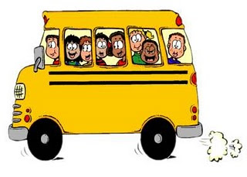

Jl.Veteran 1, Pancawati, Caringin, Bogor, Jawa Barat
Phone: (0251) 8290499
Fasilitas Resort :
- Kolam renang
- Restoran outdoor dengan mountain view
- Jogging track dan aula
- Area Outbond
- Lapangan Futsal , Voli, Basket
- Kamar Tidur

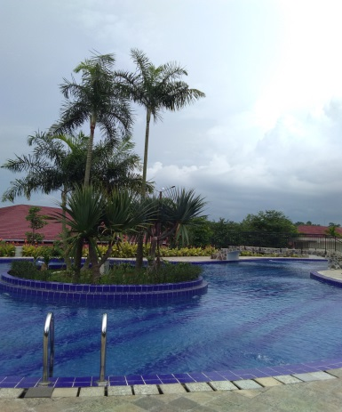
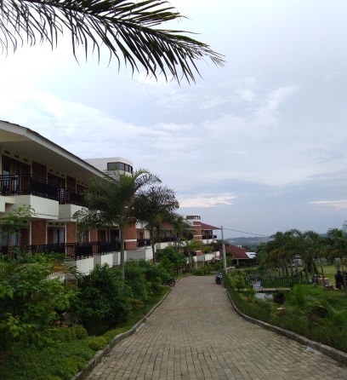
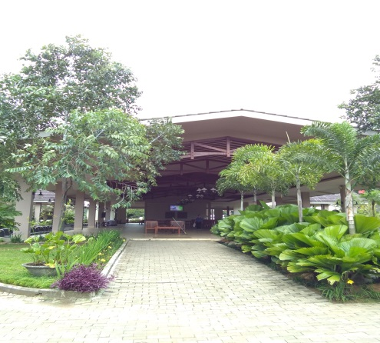

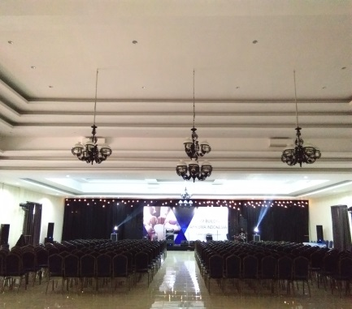
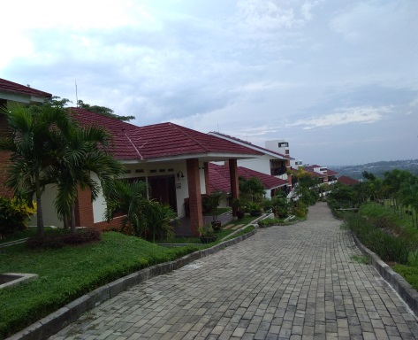
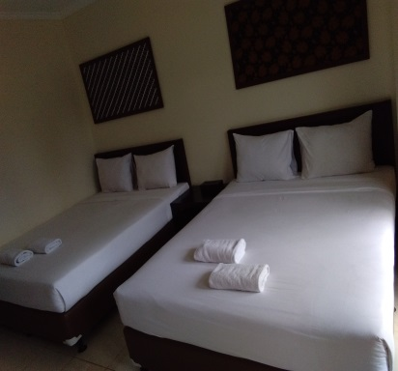

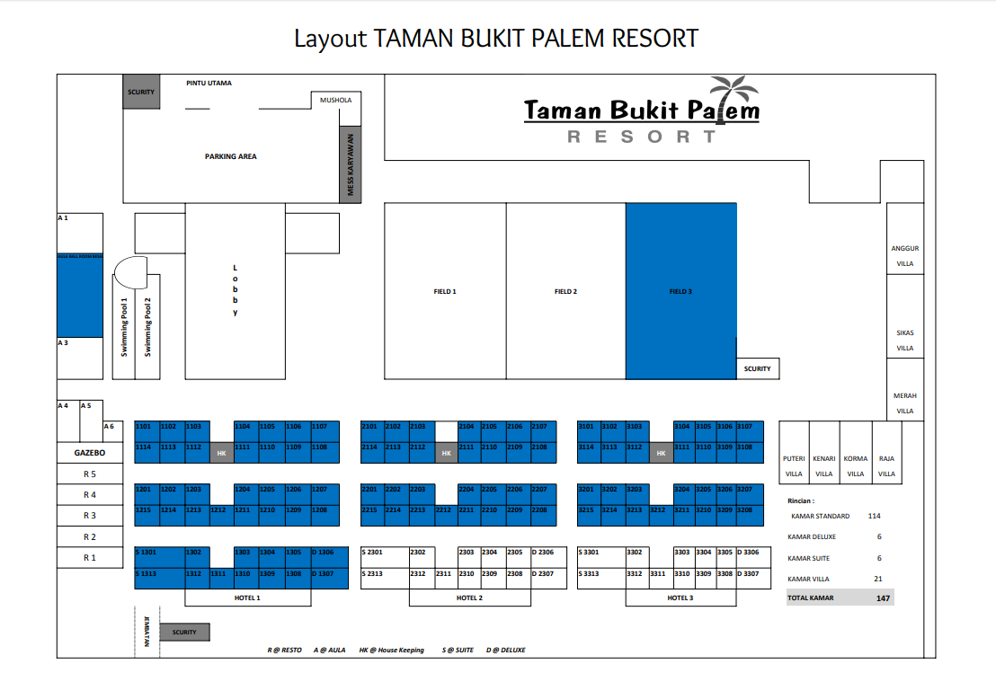

- Semua peserta berkomitmen penuh untuk mengikuti seluruh program dan jadwal yang telah ditetapkan. Tidak diperkenankan keluar lokasi hotel atau melakukan kegiatan lain tanpa sepengetahuan Panitia.
- Peserta diminta untuk selalu memperhatikan keamanan dan ketertiban selama kegiatan.
- Peserta dihimbau untuk selalu menjaga kondisi kesehatan. Bagi peserta yang mempunyai penyakit tertentu diharapkan melapor pada Panitia dan membawa obat-obatan yang biasa digunakan.
- Tidak perlu membawa barang berharga berlebihan. Panitia tidak bertanggung jawab atas kehilangan atau kerusakan barang milik peserta yang terjadi diluar pengawasan Panitia.
- Semua bentuk pemesanan seperti makanan, minuman, biaya lain-lain diluar fasilitas yang telah ditetapkan. Semua pengeluaran ditanggung oleh masing- masing peserta dan diselesaikan saat check-out.
- Tidak diperkenankan membawa senjata tajam dan merokok selama acara berlangsung
- Bila peserta ada kepentingan tertentu diharuskan izin kepada dosen ataupun panitia sebelum meninggalkan kegiatan

Rangkaian Kegiatan
Durasi |  | Mulai |  | Selesai | Aktivitas
Sabtu, 09 Februari 2019
60' | 4:30 |  | 5:30 |  | Keberangkatan di kampus masing-masing (Menteng, Meruya, Kranggan) dengan sudah memakai kaos Leadership
120' | 5:00 |  | 8:00 |  | Perjalanan ke lokasi (Pembagian Snack didalam bis )
30' | 8:00 |  | 8:30 |  | Tiba di lokasi / Orientasi Lapangan
60' | 8:30 |  | 9:30 |  | Prebriefing, Grouping, Welcome Drink, Opening Ceremony
150' | 9:30 |  | 12:00 |  | Fun Games
60' | 12:00 |  | 13:00 |  | ISHOMA
240' | 13:00 |  | 17:00 |  | Fun Games / Istirahat / Coffee Break
150' | 17:00 |  | 19:30 |  | Proses Check - In / Sholat / Mandi / Dinner
30' | 19:30 |  | 20:00 |  | Arahan Akademik
90' | 20:00 |  | 21:30 |  | Creative Night
 |  |  |  |  | 21:30 | zz..ZZZ..zz
Minggu, 10 Februari 2019
30' | 6:00 |  | 7:00 |  | Senam Pagi
90' | 7:00 |  | 8:30 |  | Mandi & Sarapan Pagi
120' | 8:30 |  | 10:30 |  | Indoor Games
30' | 10:30 |  | 11:00 |  | Closing Ceremony & Check - Out
60' | 11:00 |  | 13:00 |  | Perjalanan Kembali Kekampus
 |  |  |  |  | 13:00 | Program Usai

Fun Games
Merupakan aktifitas outdoor yang wajib diikuti oleh setiap peserta. Peserta akan melakukan beberapa rangkaian kegiatan yang melatih kepemimpinan, kreatifitas dan menciptakan ‘team building ‘
Tujuan :
- Empowerment
- Team work
- Komunikasi.
- Leadhersip
- Konsentrasi
- Kreativitas
- Strategi Planning
- Analisis
Selama Fun Games berlangsung :
- Peserta akan mendapatkan seragam yang akan dibagikan panitia saat di dalam bis.
- Seragam tersebut harus dikenakan selama acara berlangsung.

Tata Cara Fun Games :
- Peserta menggunakan Seragam yang diberikan panitia dilengkapi dengan memakai celana training maupun celana olahraga .
- Mengenakan alas kaki yang nyaman dikenakan di ruangan outdoor. membawa 2 pasang kaos kaki.
- Tidak menggunakan perhiasan berlebihan selama acara fun games. Barang berharga dapat di titipkan kepada dosen pembimbing .
- Tidak diperkenankan membawa senjata tajam, dan obat-obatan terlarang
- Selama acara fun games , peserta mengikuti tata cara bermain yang telah di tentukan
- Peserta yang merasa kurang fit atau tidak enak badan. Dapat menyampaikan langsung kepada dosen ataupun panitia.

Kegiatan Fun Games :

- Perang Guling Diatas Kolam (PIC : Tanzilah)
Perang guling ini adalah permainan yang melatih konsentrasi dan keseimbangan.
Alat:
- Guling
- Bambu
- Helm
Cara Bermain :

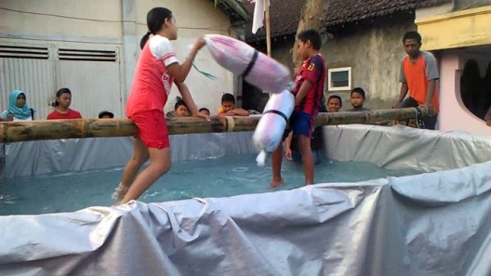

- Dua orang pemain duduk di atas sebuah batang pohon yang diletakkan di atas air atau kolam renang
- Pemain tersebut duduk berhadapan dan bersenjatakan bantal kemudian baku pukul sampai salah satu peserta lawan terjatuh ke dalam air.
- Bambu tersebut telah diberi poin bagi pesertayang menang dapat melangkah ke poin selanjutnya sampai dapat menguasai titik lawan.
- Yang tetap bertahan di atas dinyatakan sebagai pemenang. Peserta yang gugur akan digantikan peserta selanjutnya
- Peserta yang menang dapat melanjutkan pada titik selanjutnya

- Oper Air Beregu (PIC : Ragilia)
Oper Air Beregu adalah permainan yang melatih kekompakan dan kerjasama team.
Alat :
- Ember
- Air
- Piring Plastik
- Tepung

Cara Bermain :
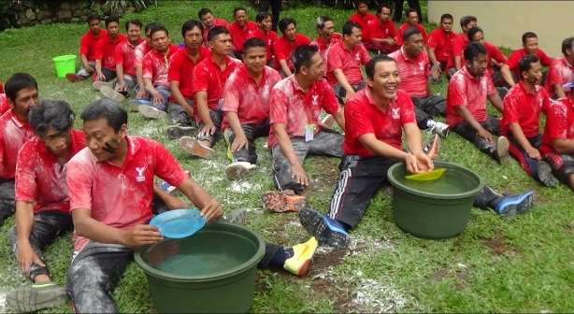

- Tiap regu berbaris kebelakang.
- Peserta yang berada paling depan mengambil air diember yang sudah dicampur tepung menggunakan piring plastik yang telah disediakan.
- Peserta yang sudah memegang piring yang berisi air dan tepung mengoper kepada peserta dibelakangnya sampai peserta paling belakang dan meletakkan air bercampur tepung tersebut keember yang dibelakang.
- Regu yang paling cepat dan banyak mengisi ember paling belakang itulah yang menjadi pemenang.

- Perang Naga Balon (PIC : Kennindya)
Perang naga adalah permainan yang melatih kekompakan serta kerjasama team.
Alat:
  - Tali Rafia
  - Balon
  - Tusuk gigi
Cara Bermain :

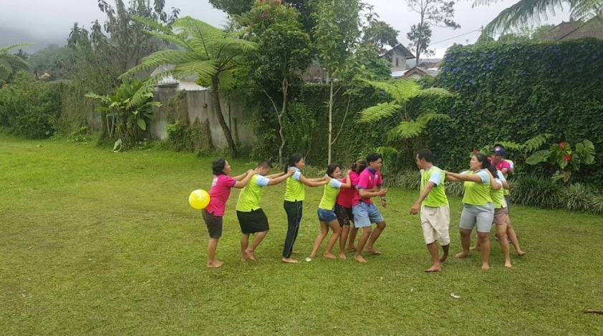

- Pemain dibagi menjadi dua kelompok. Satu kelompok terdiri dari 8-10 orang
- Setiap kelompok membuat barisan ke belakang
- Setiap pemain paling belakang diberi balon yang diikatkan pinggang dengan tali rafia
- pemain paling depan sebagaai kepala permainan diberi tusuk gigi
- Setiap kelompok berbaris dengan kedua tangan memegang pundak teman di depannya seperti seekor naga dan barisan tidak boleh terlepas:
- Sang kepala naga dengan tusuk gigi berusaha meletuskan balon pada barisan lawan dengan juga berusaha melindungi barisannya;
- Kelompok yang balon nya paling banyak pecah atau barisannya terlepas di nyatakan gugur / kalah.

- Balap Karung Ceper (PIC : Nisha)
Balap karung ceper adalah permainan yang melatih keseimbangan dan kecepatan.
Alat:
  - Karung goni
  - Helm
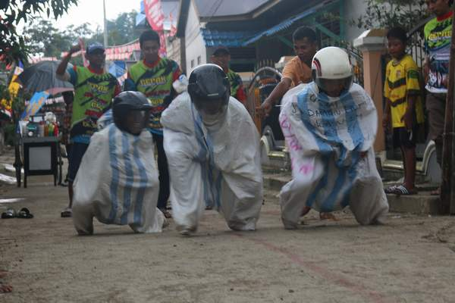
Cara Bermain :

- Setiap peserta memakai helm full-face
- Setiap peserta masuk kedalam karung goni dalam keadaan jongkok
- Setelah mendapat aba-aba setiap peserta berlari dalam keadaan jongkok menuju garis finish
- Peserta yang sampai pada garis finish terlebih dahulu dia yang menjadi pemenang

- Tarik Tambang (PIC : Arief)
Tarik tambang adalah salah satu kegiatan untuk melatih kekuatam dan kekompakan tim
Alat :
  - tali tambang
  - tepung
Cara Bermain :
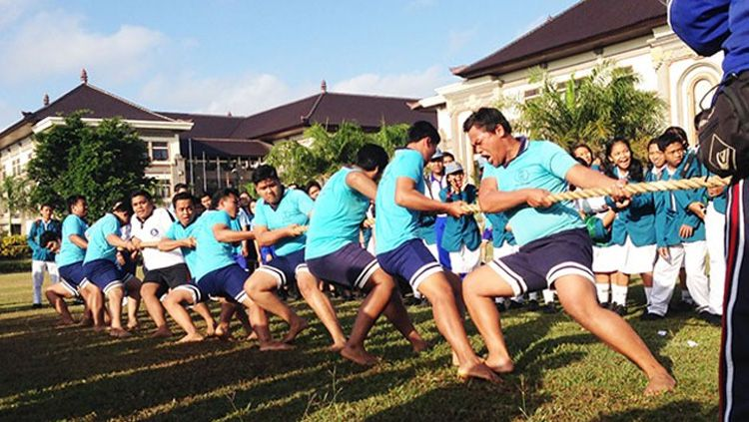

- Pertandingan tarik tambang melibatkan dua regu, dengan 10 atau lebih peserta.
- Dua regu bertanding dari dua sisi berlawanan dan semua peserta memegang erat sebuah tali tambang.
- Di tengah-tengah terdapat pembatas berupa garis. Masing-masing regu berupaya menarik tali tambang sekuat mungkin agar regu yang berlawanan melewati garis pembatas.
- Regu yang tertarik melewati garis pembatas dinyatakan kalah

- Harta Karun Di Laut (PIC : Alfin)
Mencari kelereng yang berada di dalam kolam .Tujuan nya adalah melatih pernapasan , melatih konsentrasi , melatih fokus, melatih kepekaan

Alat :
- Kelereng

Cara Bermain :

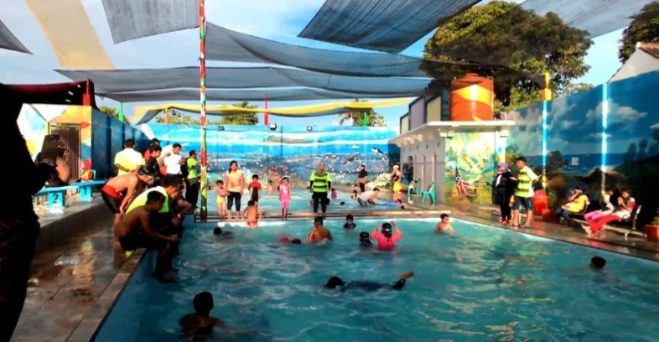

- Peserta diberikan materi seperti pengenalan kolam, materi tersebut bertujuan sebagai mereka mengetahui/memahami bagaimana keadaan kolam renang tersebut
- Peserta diintruksi untuk masuk ke dalam kolam satu-satu dan berjalan dipinggir mengelilingi kolam. Agar mereka mengetahui bagaimana keadaan kolam tersebut .Jika peserta kesulitan dalam mengapung, peserta diintruksikan berada di pinggir kolam. Kemudian mencari kelereng yang telah disebar di sekitar kolam .
- Tiap kelereng memiliki warna masing-masing. Peserta mengambil kelereng ke dalam kolam dalam mata tertutup. Dan setiap kelompok hanya diperbolehkan mengambil kelereng sesuai warna pilihan kelompoknya. Apabila mengambil warna kelompok lain, maka poin akan di kurangi

- Gegana (Penjinak Bom) (PIC : Sani)
Permainan ini melatih kesabaran,kosentrasi, komunikasi untuk mencapai suatu prestasi yang sempurna.
Alat :
- Ember/Kerajang
- Bola Plastik
- Tali Rafia
- Paralon

Cara Bermain :

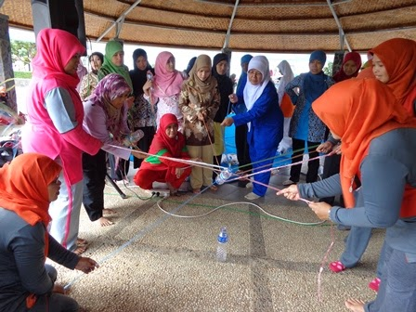

- Tiap kelompok membuat lingkaran sambil memegang ujung tambang
- Tiap kelompok memindahkan bola plastik yang diletakkan di atas peralon dari start sampai masuk dalam ember/keranjang harus masuk dalam keranjang
- apabila bola jatuh kembali lagi ke start awal.

- Kereta Manusia (kaki diikat tali, membawa air) (PIC : Sasvira)
Tujuannya adalah melatih kekompakkan , melatih keseimbangan , melatih konsentrasi
Alat :
  - Tali Rafia
  - Gelas
  - Air
Cara Bermain :
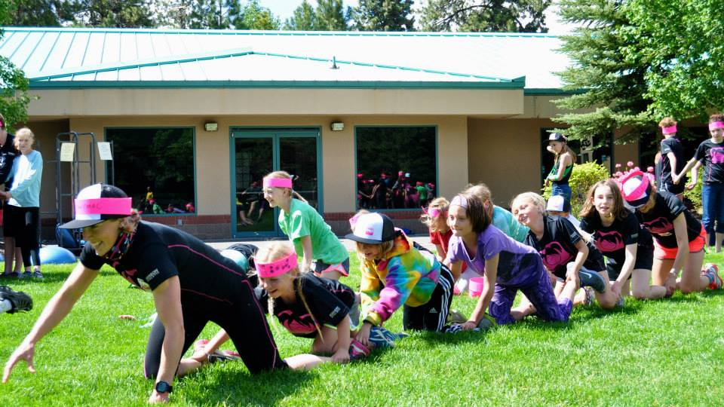

- Setiap peserta diikat pada pergelangan kaki dengan tali rafia yang diikatkan dengan peserta disampingnya pada setiap kelompok.
- Peserta pertama pada kelompok membawa gelas yang telah dibocori dibeberapa sisi sebesar penampang pipet dan bertugas menjaga kondisi air agar tidak tumpah hingga garis finish.
- Peserta tidak boleh menginjak garis rel, jika itu terjadi maka semua peserta dalam kelompok harus mengulangi perjalanannya dari awal lagi.
- Kelompok yang paling cepat mencapai garis finish dan paling banyak sisa air digelas akan keluar sebagai pemenang

Creative Night
Creative Night merupakan malam untuk setiap peserta mengekspresikan karya nya melalui creative games.

Dresscode
Setiap peserta wajib untuk mengenakan :
- Pakaian bernuansa pink (perempuan)
- Pakaian bernuansa merah (laki-laki)
- Memakai celana bagi laki-laki dan rok bagi wanita.
- Pakaian yang dikenakan adalah rapi dan casual
- Tidak diperkenankan untuk menggunakan sandal jepit selama acara

dresscode ‘ cREATIVE NIGHT ‘
Wanita – Pria

Contoh Warna Dresscode

dresscode FOr all participants
Hari kedua
Contoh Warna Dresscode
Senam Pagi

Di pagi hari semua peserta akan mengikuti kegiatan senam dengan ketentuan :
- Memakai baju senam
- Memakai celana training atau olahraga
- Mengenakan sepatu
- Peserta yang merasa kurang fit atau tidak enak badan. Dapat menyampaikan langsung kepada dosen ataupun panitia.

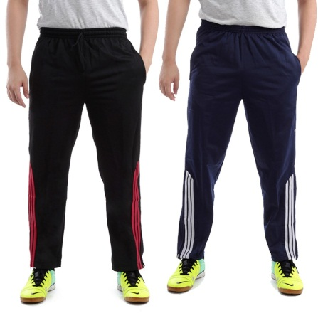

Indoor Games

Aktifitas dalam ruangan, dimana setiap peserta akan mendapat beberapa informasi yang akan disampaikan terkait acara. Peserta di haruskan mengenakan pakaian bernuansa biru. Memakai celana / rok bebas dan sopan.

“Tidak diperkenankan merokok selama acara berlangsung !!! “
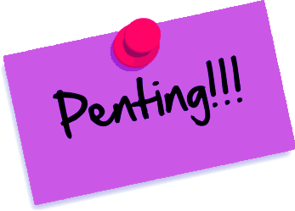
WAJIB dibawa:
- Baju ganti secukupnya
- Kaos kaki 2 pasang + sepatu
- Celana Training
- Perlengkapan sholat
- Peralatan mandi (Sabun, Shampo, Sikat gigi, pasta Gigi & handuk)
- Obat - obatan pribadi
- Payung lipat kecil siaga hujan
- Aksesoris Pendukung :
Kaca mata ”kekinian”, topi, buku bacaan, charger hp, kabel gulung (biar gak rebutan colokan listrik)

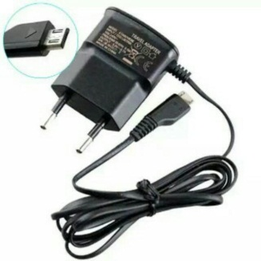
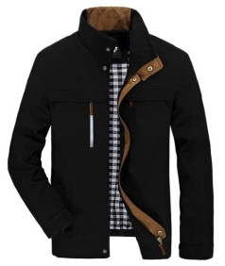

- Jaket / baju hangat (bila perlu)
- Dipersilahkan jika ingin membawa alat musik akustik

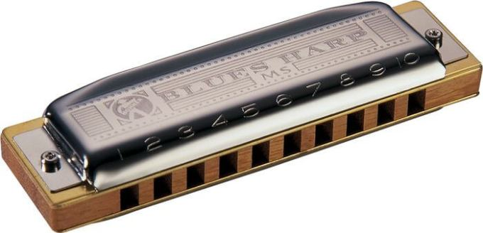
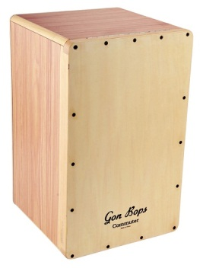

Sampai Bertemu Dalam Acara
“STUDENTS EMPOWERMENT”
Program Studi S1 Akuntansi
Universitas Mercu Buana

9 – 10 Februari 2019
Taman Bukit Palem Resort

